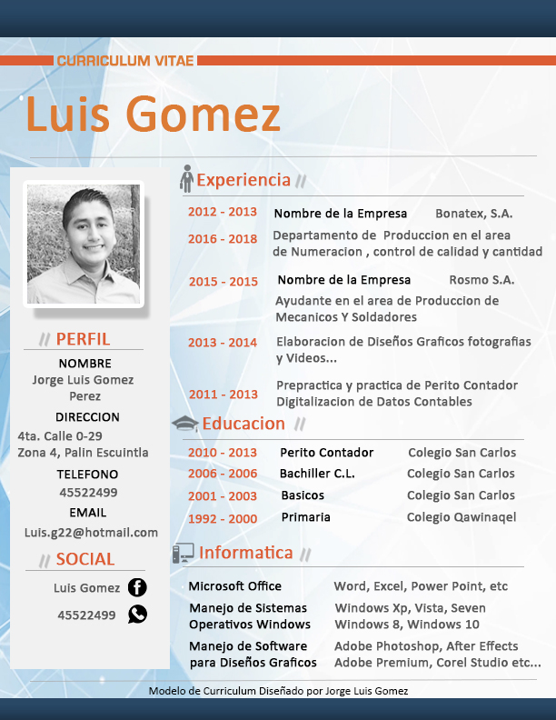
–
“Gracias Por Tomarse
El Tiempo de Leer
Mi Curriculum Vitae “
PRETENSION SALARIAL
QUINCENAL



Q 1300

